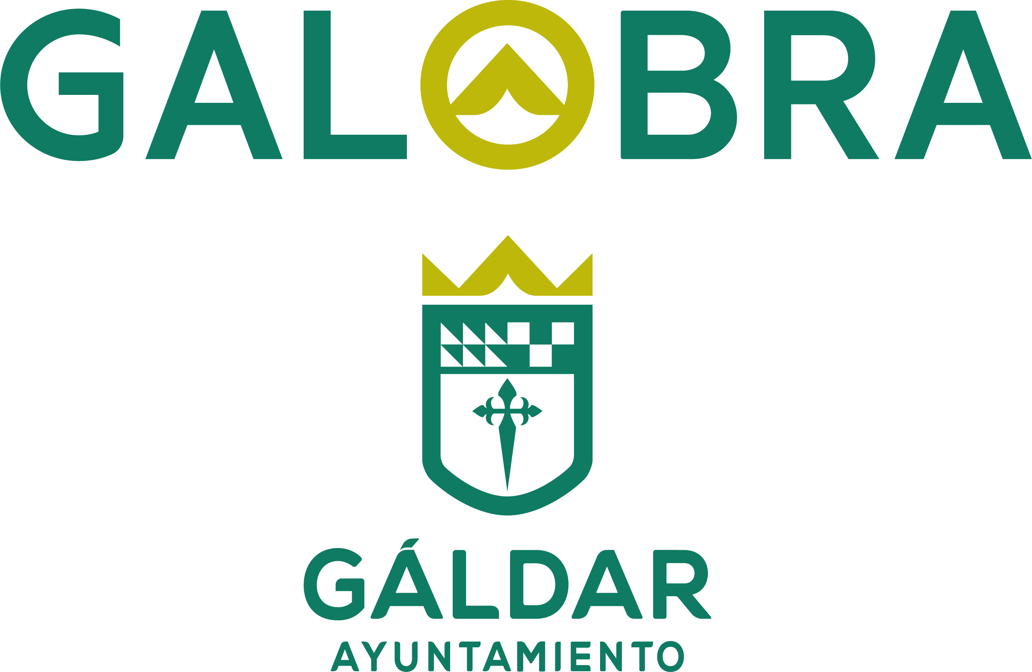
Galobra, S.A.U.
Crta. General Km 30 (Edificio Piscinas Municipales)
35488 San Isidro - Gáldar Tfno.: 928 55 13 04, Fax: 928 55 13 05
E_mail: administracion@galobra.es

ACTUALIZADO 10/03/2026

Galobra S.A.U., en estos momentos no posee trabajadores que compatibilicen el trabajo en ésta entidad con otras entidades externas.

